Москва, Графский пер. д.14 |  |  | Tel: (095) 744-00-99
DWL-800AP+  Внутриофисная* беcпроводная точка доступа с функцией повторителя |  | 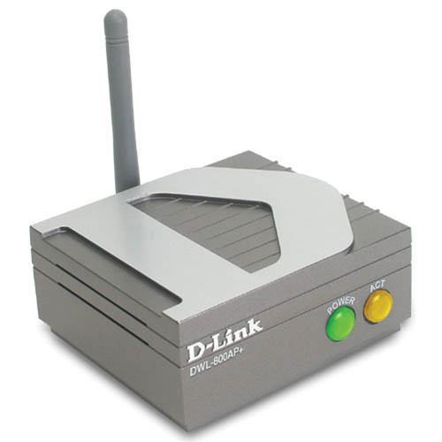
Описание  D-Link AirPlus DWL-800AP+ это точка доступа для беспроводных сетей 802.11b+ со встроенной функцией повторителя, благодаря которой можно увеличивать радиус действия беспроводной сети в больших зданиях. Увеличение радиуса действия беспроводных сетей 2.4 ГГц может составлять до 50 %. Передавая данные на скорости до 22 Мбит/с, это устройство является идеальным решением для увеличения радиуса действия и количества компьютеров, подключенных к беспроводной сети.  Увеличение радиуса беспроводной сети  Усиление сигнала обеспечивается, когда устройство используется совместно либо с беспроводным Интернет - шлюзом, либо с другой точкой доступа. Устройство может принимать сигнал от беспроводного шлюза или точки доступа на расстоянии до 100 м, и затем ретранслировать сигнал беспроводным клиентам, увеличивая радиус действия исходной сети.  Два режима работы: повторитель и точка доступа  Устройство может работать в двух режимах: повторитель и точка доступа. Эта возможность делает удобным применение устройства и позволяет использовать его как точку доступа дома или в офисе, либо как повторитель, когда количество беспроводных пользователей в сети увеличивается или пользователи располагаются на большом расстоянии. DWL-800AP+ прозрачно интегрируется для работы с беспроводным шлюзом D-Link AirPlus DI-614+, с беспроводным шлюзом со встроенным принт-сервером AirPlus DI-714P+, двухрежимным беспроводным маршрутизатором AirPro DI-764 или AirPro DI-754, с адаптером DWL-650+ и точкой доступа масштаба предприятия AirPremier DWL-1000AP+.  Идеальное решение для больших зданий  В точности отвечая требованиям промышленного стандарта, данное устройство предоставляет скорость передачи до 22 Мбит/с, 256-разрядное шифрование, расширение радиуса действия беспроводной сети и полную совместимость с устройствами стандарта 802.11b и сетями Ethernet. DWL-800AP+ является идеальным решением для применения в больших зданиях.  Сетевая безопасность  Безопасность в сети, когда данные передаются не по проводам, является серьезной проблемой. Данные, передаваемые по воздуху, могут быть легко перехвачены и расшифрованы, если они не защищены специальной системой шифрования. DWL-800AP+ предоставляет необходимую систему безопасности, используя расширенное 64/128/256-bit шифрование WEP (Wired Equivalent Privacy). Механизм безопасности построен на основе публичного ключа, что принято в индустриальном стандарте.  Съемная антенна  DWL-800AP+ комплектуется съемной антенной с разъемом SMA, позволяющей эффективно работать на расстоянии до 100 м внутри помещений и до 400 м вне помещений. При необходимости увеличения дальности, можно легко отсоединить штатную антенну и заменить ее на более мощную или направленную. |  | Характеристики  Общее  Стандарты  - IEEE 802.11b wireless LAN  - IEEE 802.3 10BASE-T Ethernet  - IEEE 802.3u 100BASE-TX Fast Ethernet  Чуствительность приемника при нормальной температуре  - 22 Мбит/с: 10-5 BER @ -80 dBm minimum  - 11 Мбит/с: 10-5 BER @ -79 dBm minimum  - 5.5 Мбит/с: 10-5 BER @ -83 dBm minimum  - 1 Мбит/с: 10-5 BER @ -89 dBm minimum  Скорость передачи  - 22 Мбит/с  - 11 Мбит/с  - 5.5 Мбит/с  - 2 Мбит/с  - 1 Мбит/с  - Автоматический выбор  Диапазон частот  - 2.4 - 2.4835 GHz  Модуляция  -Технология широкополосной передачи данных (DSSS)  - Бинарное кодирование пакетов (PBCC)  Скорость и модуляция  - 22 Мбит/с/8.5db: PBCC  - 11 Мбит/с/4.5db: PBCC  - 11 Мбит/с/8.5db: CCK  - 5.5 Мбит/с/1.5db: PBCC  - 5.5 Мбит/с/5.5db: CCK  - 2 Мбит/с/3db: Barker  - 1 Мбит/с/0db: Barker  Каналы работы  - Северная Америка (FCC):11  - Канада (DOC): 11  - Европа (ETSI): 13  - Япония (MKK): 14  Антенна  Съемная 2dBi всенаправленная (reverse SMA)  Радиус действия  - До 100 м (328 feet) в помещении  - До 400 м (1,312 feet) вне помещения  Безопасность  - Шифрование: 64-bit, 128-bit, 256-bit WEP (Wired Equivalent Privacy)  Подключение беспроводная сети к LAN  Через порт RJ-45 10/100 Мбит/с Fast Ethernet  Режимы работы  - Точка доступа  - Повторитель  Управление  - Web-управление через web - браузер  Светодиоды индикаторы  - Power  - WLAN  Физические характеристики  Питание  - DC 5V, 2.5A  - внешний блок питания  Размеры  90 x 82 x 40 мм  Вес  153 г  Диапазон рабочих температур  0 - 55 C  Диапазон температур при хранении  -20 - 75 C  Влажность  5% - 95%, без образования конденсата

Информация для заказа

DWL-800AP+ Внутриофисная* беспроводная точка доступа с функцией повторителя

*Нарушение условий эксплуатации продуктов D-Link влечет потерю гарантии

